Rallye Lecture Cycle 3 | Loup affamé  Émilie Philipot (éditions Lire C’est Partir) |  | 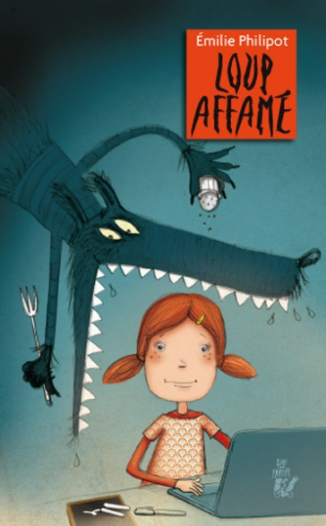
1 - Pourquoi le loup ne parvient-il plus à manger des enfants ?  a) Car les enfants d’aujourd’hui ont mauvais goût.  b) Car les enfants d’aujourd’hui ne vont plus dans la forêt.  c) Car les enfants d’aujourd’hui se méfient des loups. |  | 6 - En fait, qui est la personne avec qui le loup joue à un jeu vidéo ?  a) Il s’agit d’une grosse limace.  b) Il s’agit d’un dragon féroce.  c) Il s’agit d’une petite vieille dame.
2 - Qui est le voisin du loup ?  a) C’est une sorcière.  b) C’est un ogre.  c) C’est un vampire. |  | 7 - Comment le loup connait-il Lili ?  a) Grâce à son blog.  b) Car ils sont dans la même école.  c) Par une petite annonce.
3 - Que mange le voisin du loup ?  a) Il ne mange que plantes.  b) Il ne mange que de la viande.  c) Il ne mange que du sable. |  | 8 - Devant quelle boutique le loup attrape-t-il Lili ?  a) Il l’attrape devant le magasin de jeux vidéo.  b) Il l’attrape devant la pharmacie.  c) Il l’attrape devant la boulangerie.
4 - Que s’achète le loup pour trouver des enfants à manger ?  a) Il s’achète une voiture.  b) Il s’achète un ordinateur.  c) Il s’achète un chien renifleur. |  | 9 - Que fait Lili pour demander de l’aide ?  a) Elle crie aussi fort que possible.  b) Elle écrit par terre avec une craie.  c) Elle sème des cailloux sur le chemin.
5 - Comment s’appelle la personne avec qui le loup joue à un jeu vidéo ?  a) Elle s’appelle Mumu18.  b) Elle s’appelle Nono50.  c) Elle s’appelle Toto12. |  | 10 - Qui sauve finalement Lili ?  a) C’est son frère qui la sauve.  b) C’est une fée qui la sauve.  c) C’est un lion qui la sauve.

Rallye Lecture Cycle 3 |  |  |  |  | Loup affamé  Émilie Philipot (éditions Lire C’est Partir)
CORRECTION
1 - Pourquoi le loup ne parvient-il plus à manger des enfants ?  b) Car les enfants d’aujourd’hui ne vont plus dans la forêt. |  |  |  |  |  |  | 6 - En fait, qui est la personne avec qui le loup joue à un jeu vidéo ?  a) Il s’agit d’une grosse limace.
2 - Qui est le voisin du loup ?  b) C’est un ogre. |  |  |  |  |  |  | 7 - Comment le loup connait-il Lili ?  a) Grâce à son blog.
3 - Que mange le voisin du loup ?  a) Il ne mange que plantes. |  |  |  |  |  |  | 8 - Devant quelle boutique le loup attrape-t-il Lili ?  c) Il l’attrape devant la boulangerie.
4 - Que s’achète le loup pour trouver des enfants à manger ?  b) Il s’achète un ordinateur. |  |  |  |  |  |  | 9 - Que fait Lili pour demander de l’aide ?  b) Elle écrit par terre avec une craie.
5 - Comment s’appelle la personne avec qui le loup joue à un jeu vidéo ?  c) Elle s’appelle Toto12. |  |  |  |  |  |  | 10 - Qui sauve finalement Lili ?  a) C’est son frère qui la sauve.
Question | 1 | 2 | 3 | 4 |  | 5 |  | 6 | 7 | 8 | 9 | 10
Points | 1 | 1 | 1 | 1 |  | 1 |  | 1 | 1 | 1 | 1 | 1

